Льготы для участников боевых действий
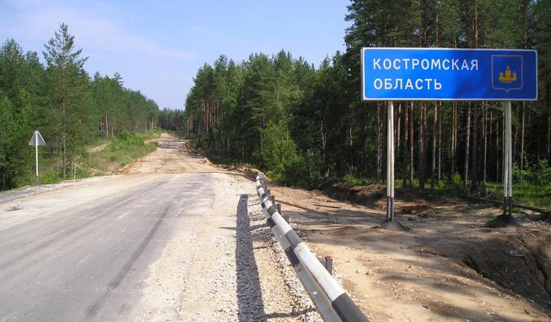
По инициативе Сергея Ситникова с 1 января 2023 года от уплаты транспортного налога освобождаются ветераны боевых действий. Льгота распространяется в отношении легковых автомобилей с двигателем мощностью до 150 лошадиных сил включительно, а также мотоциклов.
Новая льгота станет дополнительной мерой поддержки для людей, защищающих национальные интересы страны, в том числе, военнослужащих Костромской области – участников специальной операции, которые получат статус ветеранов боевых действий.
Кроме того, внесенные изменения расширяют возможности получения льготы по транспортному налогу для многодетных семей Костромской области. С 2017 года в регионе 50-процентная скидка предоставляется семьям, где воспитываются пять и более детей. Теперь на нее могут рассчитывать и семьи с тремя детьми.
Условие – среднедушевой доход семьи не должен превышать величины прожиточного минимума на душу населения, установленного в Костромской области. Льгота распространяется на легковой автомобиль мощностью до 150 лошадиных сил включительно. Один из родителей может оформить льготу и платить только половину транспортного налога. Если машин несколько, льгота будет предоставляться на одну из них по выбору многодетной семьи.

